GROHE Allure Kosmetikspiegel Wandmontage

GROHE

Eigenschaften

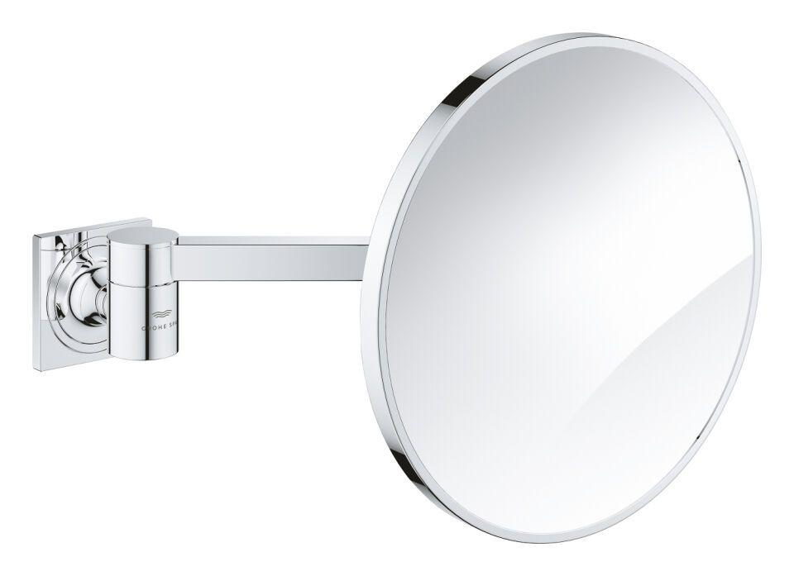

Farbton

silber, Sonstige

Form

quadratisch

Oberfläche

glänzend

Produkt

Rasierspiegel/Kosmetikspiegel

Werkstoff

Sonstige

Breite (mm)

271,00

Höhe (mm)

200,00

Stärke (mm)

15,00

Durchmesser (mm)

200,00

With shaver socket

false

Mit Befestigungsmaterial

ja